114年7月1日餐點照片
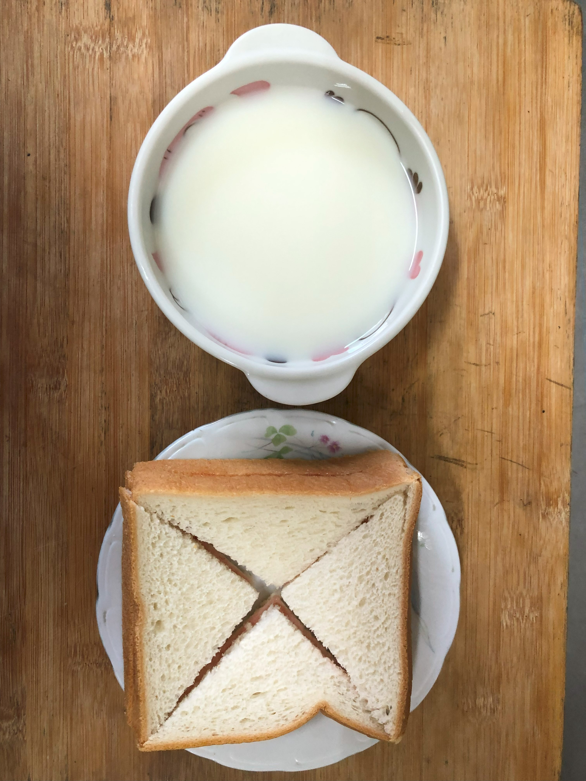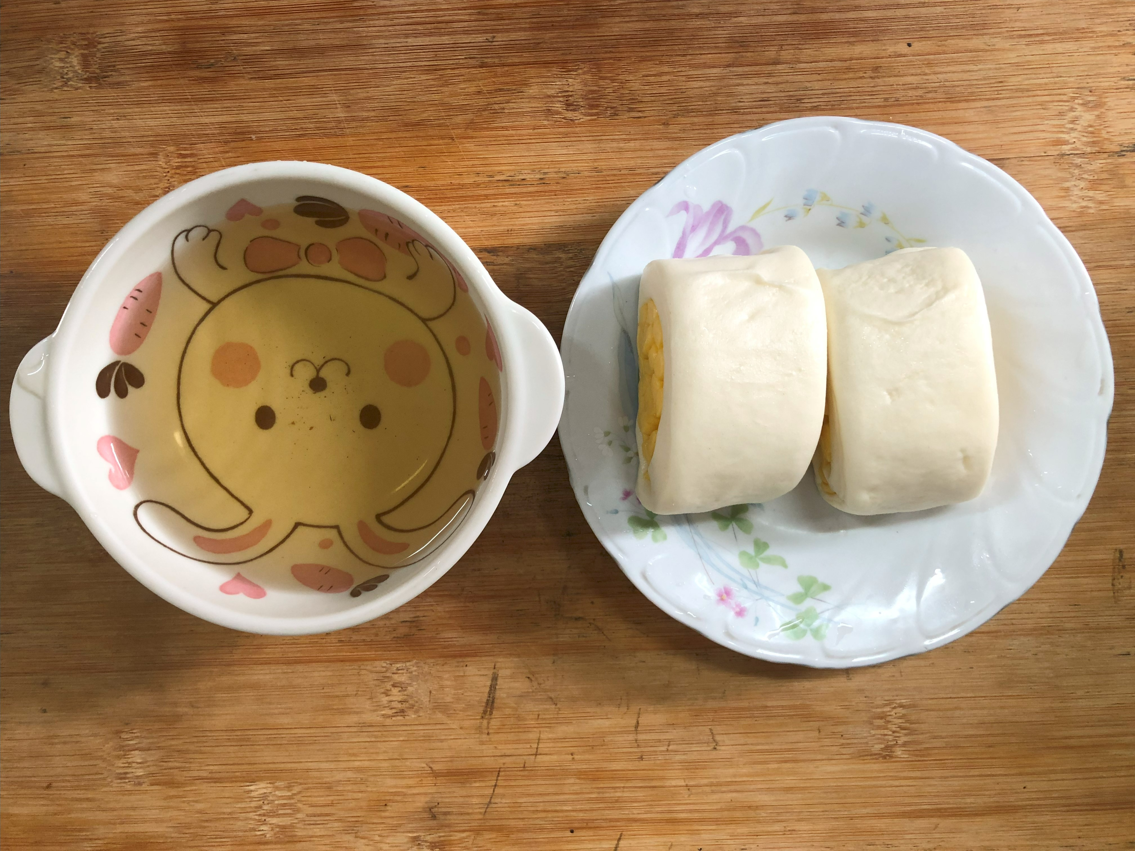
早餐(奶香吐司、牛奶) 下午點心(銀絲卷、麥茶)
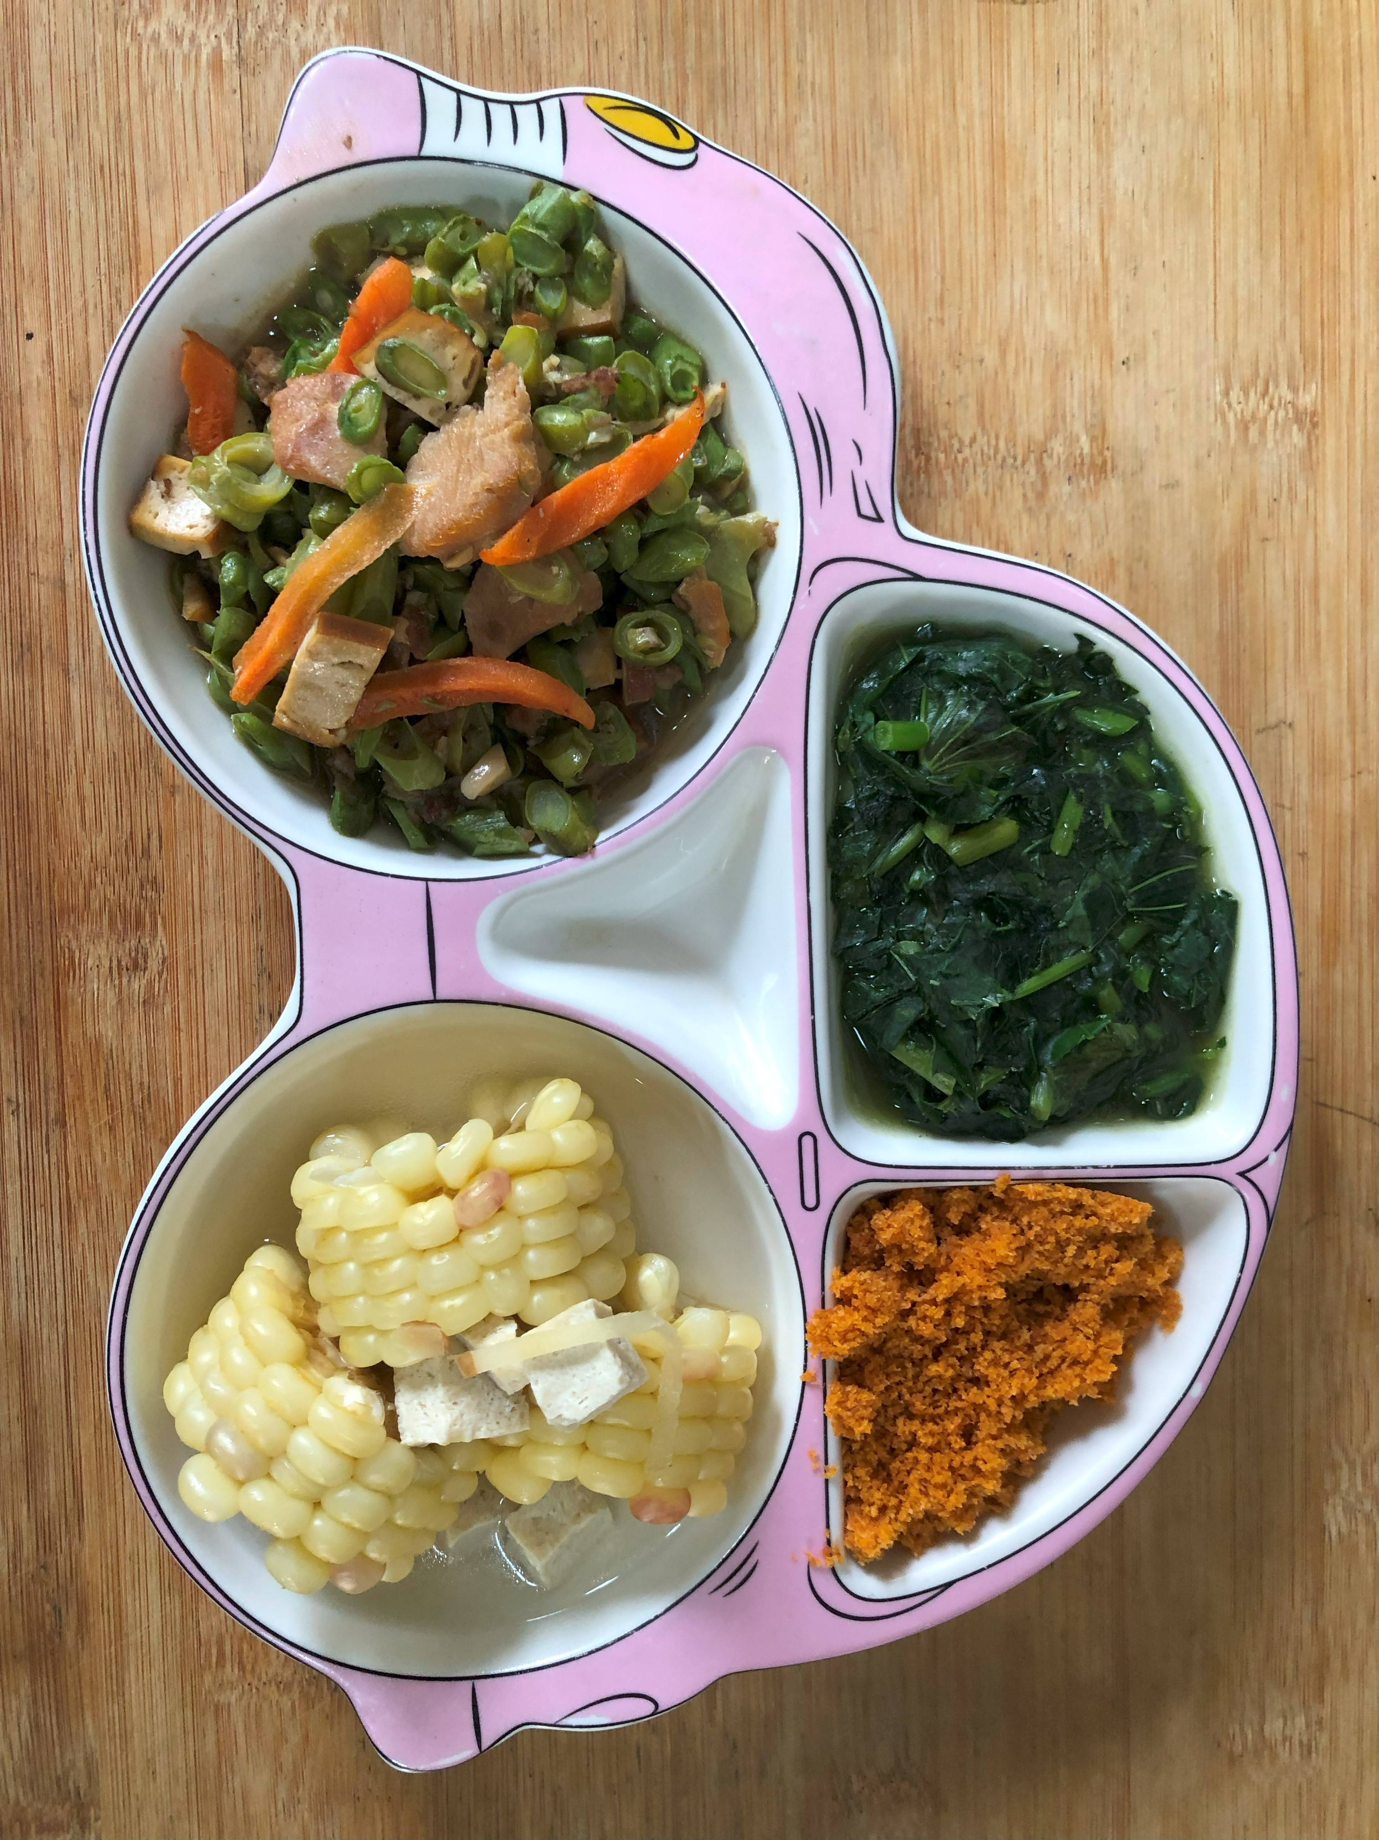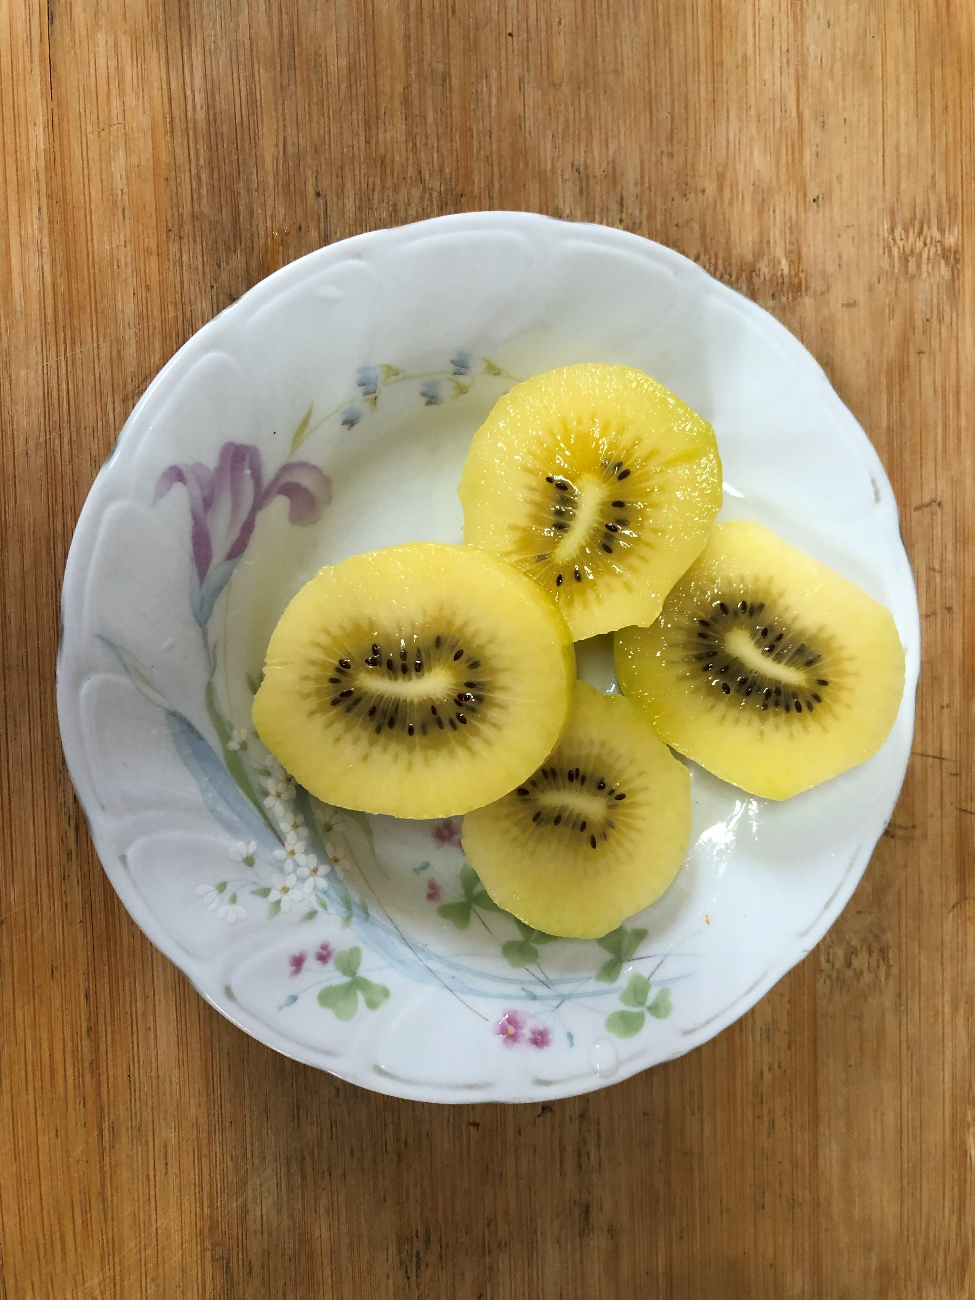
午餐(旗魚鬆、繽紛炒雙絲、炒青菜、豆腐味噌湯、水果)

